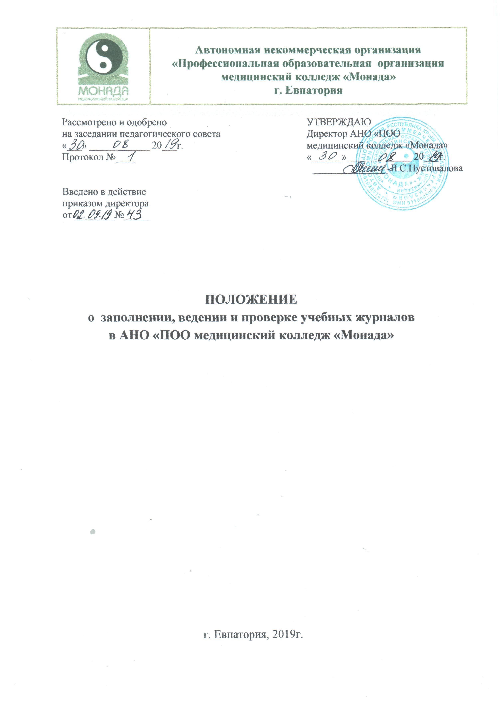
1. Общие положения
1.1. Положение разработано в соответствии с Федеральным законом от 29 декабря 2012 г. № 273-ФЗ ст.30 «Об образовании в Российской Федерации», Порядком организации и осуществления образовательной деятельности по образовательным программам среднего профессионального образования, утвержденным приказом Министерства образования и науки Российской Федерации от 14 июня 2013 года № 464, Приказом Министерства образования и науки Российской Федерации от 22 января 2014 года № 31 «О внесении изменения в Порядок организации и осуществления образовательной деятельности по образовательным программам СПО», Уставом колледжа, и другими инструктивными материалами по заполнению журнала учебных занятий.
1.2. Положение регулирует заполнение журнала учебных (аудиторных) занятий учебных групп, обучающихся в АНО «ПОО медицинский колледж «Монада» (далее — Колледж) по ППССЗ, базирующихся на требованиях ФГОС СПО.
1.3. Требования Положения обязательны для исполнения всеми преподавателями, работающими в учебных группах, студентами по ФГОС СПО, в том числе преподавателями-совместителями.

2. Основная часть
2.1. Журналы учебных занятий — основной документ учета учебной работы группы, отражающий этапы и результаты фактического освоения обучающимися программ дисциплин, профессиональных модулей.
2.2. Доступ к журналам учебных занятий имеют администрация и преподаватели образовательной организации. Выдача журналов обучающимся строго запрещена.
2.3. Аккуратное и своевременное ведение записей в журнале является обязательным для каждого преподавателя.
Преподаватель обязан соблюдать закрепленные настоящим Положением правила ведения журнала.
Невыполнение правил по ведению журнала может являться основанием для наложения дисциплинарного взыскания на заведующего отделением и преподавателя в случае, если это предусмотрено трудовым договором.
2.5. Все записи в журналах должны вестись четко, аккуратно и только шариковой ручкой одного цвета (синей пастой).
2.6. Запрещается проставлять в журнале какие-либо обозначения, кроме установленных, ставить знаки (например, точки), отметки со знаком «минус» или «плюс», делать записи карандашом, использовать корректирующие средства для исправления неверных записей, заклеивать страницы.
Исправления в журнале допускаются путем аккуратного зачеркивания. Рядом пишут «запись ошибочна» и ставят подпись.
2.7. Все листы в журнале должны быть пронумерованы, начиная с третьей страницы.
2.8. Ведется два журнала: учебных дисциплин и профессиональных модулей.
2.8. После окончания обучения группы журналы хранятся в образовательной организации не менее 25 лет.

3. Оформление журнала учебных занятий
3.1.1. В оглавлении журнала учебных дисциплин дается перечень учебных дисциплин, междисциплинарных курсов, изучаемых в данном учебном году и указываются фамилии и инициалы преподавателей.
Сокращение наименования дисциплин или профессиональных модулей, междисциплинарных курсов допускается.
3.1.2. На каждую дисциплину или междисциплинарный курс выделяется необходимое количество страниц в зависимости от объема времени, определенного учебным планом образовательной организации (при необходимости — с учетом деления учебной группы на подгруппы), о чем делается отметка в графе «Страницы» оглавления.
В случае, когда учебным планом по дисциплине предусмотрены только практические занятия («Физическая культура», «Иностранный язык»), и их ведут два преподавателя, то для каждого из преподавателей в журнале отводятся разные страницы.
3.2. Порядок оформления страниц учета посещаемости и успеваемости обучающихся
3.2.1. На левой стороне журнала указывается с прописной буквы полное наименование дисциплины или междисциплинарного курса с указанием его индекса (например: МДК 01.01), под которым преподаватель проставляет сверху в соответствующей графе , дату проведения занятия арабскими цифрами через дробь , например: « 02/01», проставляет оценки успеваемости, отмечает отсутствующих на занятии буквой «н» в левом верхнем углу клеточки, после отработки пропущенного занятия, ниже через дробь выставляется оценка.
3.2.2. Фамилии обучающихся располагаются в алфавитном порядке.
Включение фамилий и имен в список, а также исключение их из списка производятся с указанием даты и номера приказа о зачислении и(или) отчислении.
Отметка о выбытии делается в строке с фамилией выбывшего следующим образом: «Выбыл пр. № 25-у от 05.10.2011»; «Академический отпуск пр. № 48-у от 24.11.2011». Данные записи дублируются на всех страницах журнала.
Фамилия и имя обучающегося, переведенного в колледж из другого учебного заведения или зачисленного (восстановленного) в течение учебного года, вносятся в конец списка с записью: «Зачислен пр. № 17-у от 01.10.2015».
Данные записи выполняются на всех страницах журнала, где указана фамилия обучающегося.
3.2.3. Оценки проставляются по балльной системе цифрами «5», «4», «3», «2». Запрещается проставлять в журнале какие-либо другие обозначения успеваемости.
Исправление неправильно выставленных оценок осуществляется путем зачеркивания одной чертой предыдущей отметки и выставления рядом новой. При этом внизу страницы делается соответствующая запись: «Оценка 3 (удовлетворительно) Петрову О.В. за 09.12.2012 исправлена на 4 (хорошо)», ставятся дата, подпись преподавателя с расшифровкой.
Оценки за письменные, контрольные и другие работы проставляются в течение трех календарных дней тем днем, когда они проводились.
3.2.4. В тех случаях, когда дисциплина в семестре заканчивается зачетом без оценки в графе с датой его проведения, проставляется слово «зач.».
3.2.5. По завершению изучения учебной дисциплины или МДК после последней даты проведения занятия, без пропуска столбца оценки выставляются в следующем порядке:
З – зачтено, в сокращенном варианте «зач.»;
ДЗ – дифференцированный зачет - оценка;
КДЗ –комплексный дифференцированный зачет - оценка;
Э – экзамен - оценка;
КЭ - комплексный экзамен – оценка.
3.2.6. По окончании каждого семестра по всем дисциплинам, междисциплинарным курсам, изучавшимся в семестре (при отсутствии текущей задолженности), выставляются оценки успеваемости в соответствии с формой промежуточной аттестации, предусмотренной учебным планом, и ее результатами.
Запись «н/а» («не аттестован») может быть сделана только в случае отсутствия текущих оценок по причине пропуска обучающимся (обучающимся) более 50% учебного времени и (или) невыполнения более 50% объема практических работ.
Количественные отметки за уровень усвоения обучающимися программ дисциплин и междисциплинарных курсов профессиональных модулей в период текущей и промежуточной аттестации выставляются в соответствии с закрепленной в Уставе образовательной организации системой оценивания (Закона РФ «Об образовании в Российской Федерации»).
3.2.7. Итоговой оценкой по профессиональному модулю, идущей в приложение к диплому, является оценка, полученная обучающимся на экзамене (квалификационном) по каждому виду профессиональной деятельности, которая заносится в оценочный лист экзамена (квалификационного) и в сводную оценочную ведомость экзамена (квалификационного)
3.2.8. Не допускается выделение итоговых оценок чертой, другим цветом и т.д.
3.3. Порядок оформления страниц учета проведенных занятий
3.3.1. В правой части журнала преподаватель указывает арабскими цифрами дату проведения занятия, соответствующую дате на левой стороне, продолжительность занятия, записывает тему проведенного занятия согласно календарно-тематическому плану.
Исправление дат недопустимо.
3.3.2. По окончании семестра заведующие отделением подводят итоги по выданным часам за семестр по учебным дисциплинам, междисциплинарному курсу:
Количество часов:
Программа выполнена. Подпись.
3.3.5. В графе с домашним заданием («Что задано») даются ссылки на параграфы или номера страниц учебной литературы, информационные источники.
3.3.6. Даты проведения консультаций в журнале учебных занятий не фиксируются.
3.5. Порядок оформления «Сводной ведомости итоговых оценок»
3.5.1. В Сводную ведомость итоговых оценок заведующие отделениями проставляются оценки, полученные обучающимися на экзаменах, а по дисциплинам и междисциплинарным курсам, не выносимым на экзаменационную сессию, — итоговые семестровые оценки, соответствующие форме промежуточной аттестации (по учебному плану).
4. Распределение функций по заполнению журнала и работе с ним
4.1. Заведующие отделениями:
— нумеруют страницы;
— распределяют страницы журнала для ведения записей по различным дисциплинам и профессиональным модулям (междисциплинарным курсам, учебной и производственной практикам) с учетом деления учебных групп на подгруппы;
— формируют оглавления для каждого журнала;
— вписывают в журнал наименования дисциплин, профессиональных модулей (междисциплинарных курсов) в соответствии с учебным планом;
— формируют списки учебных групп на 1 сентября текущего года и вкладывают листки списочного состава группы в журнал;
— обеспечивают хранение и выдачу журналов;
— осуществляют систематический контроль за правильностью ведения журнала и успеваемостью обучающихся, за выполнением учебных планов и программ;
— заполняют списки обучающихся на страницах со всеми дисциплинами, междисциплинарными курсами;
— своевременно и оперативно вносят изменения в списочный состав обучающихся на основании соответствующих приказов;
— вписывают фамилию, имя, отчество преподавателя на предметных страничках журнала.
4.2. Преподаватель:
— своевременно заполняет сведения о проведенных занятиях и выдаче задания на дом (в день проведения занятий в колледже, занятия, проводимые на базах практики – еженедельно, итоговые оценки – в течение трех дней после окончания цикла и после окончания текущего месяца в течение трех дней следующего месяца) в соответствии с расписанием и календарно-тематическим планом;
— отмечает отсутствующих и проводит оценивание знаний и умений обучающихся путем выставления оценок;
— ведет учет выполнения обучающимися лабораторно-практических и курсовых проектов (работ);
— после окончания семестра преподаватель на своей странице проводит итоги по выданным часам:
Программа выполнена ХХ часов
Преподаватель, подпись, Ф.И.О.
— невыполнение данной инструкции по ведению журнала может быть основанием на наложение взыскания на преподавателя или лиц, ответственных за осуществление контроля за его ведением.

5. Контроль за состоянием журнала
5.1. Контроль за правильностью ведения записей в журналах осуществляют: заместитель директора по УВР — не реже одного раза в семестр; заведующий отделением — ежемесячно; председатели ЦК — при проведении отдельных форм контроля.
5.1.1. Заведующие отделениями проверяют:
— соответствие дат занятий и количества проведенных часов, указанных в журнале, с расписанием учебных занятий;
— соответствие наименований тем учебных занятий рабочей программе по дисциплине или профессиональному модулю;
— полноту заполнения графы «Задание на дом» (указание номера параграфа или страницы учебника);
— накопляемость оценок;
— наличие подписи преподавателя за проведенное занятие;
— соответствие формы промежуточной или итоговой аттестации по учебной дисциплине, междисциплинарному курсу учебному плану;
— наличие оценок промежуточной аттестации у каждого обучающегося;
5.1.3. Председатели ЦК проверяют:
— количественные показатели обученности — по оценкам.
5.2. Должностное лицо, осуществляющее контроль за правильностью ведения журналов учебных занятий, после завершения проверки в конце журнала на специально выделенной странице «Замечаний по ведению журнала учебных занятий» записывает замечания и рекомендации, указывает срок устранения недостатков, ставит свою подпись и дату проведения проверки. В указанный срок должностное лицо осуществляет повторную проверку выполнения указанных замечаний и рекомендаций.

